



INSTITUTO DE EDUCACIÓN SECUNDARIA LA MOLA
NOVELDA

DESARROLLO DE APLICACIONES WEB

Curso Académico 2025/2026

Desarrollo Web en Entorno Cliente

U02_A02 Casos prácticos, Ponte a prueba, etc… - Prof. Emilio Ramírez

Autor: Segura Abad, Mario

Fecha: 1 de Octubre, 2025
ÍNDICE
INTRODUCCIÓN 3
ENUNCIADO 4
Probad todo el código del Apartado 2 4
Probad los Scripts del Apartado 2 7
Caso práctico 2 8
Funciones con parámetros variables 8
Ponte a prueba 2 9
Funciones flecha 9
Claves de resolución: 10
DESARROLLO DE LA PRACTICA 11
Descripción 11
Contenido del archivo 11
• Código del Apartado 2 de teoría: 11
• Scripts adjuntos: 14
• Caso práctico 2 – Funciones con parámetros variables: 16
• Ponte a prueba 2 – Funciones flecha (o lambda): 16
• Documentación técnica: 17
Cómo visualizarlo 17
1. Descargar el/los archivo(s), en este caso, Scripts Apartado2.rar en la propia tarea. 17
2. Abrir los archivos .js en un editor de texto compatible, en mi caso, VS Code. 17
3. Ejecutar los programas desde la consola utilizando el navegador: 17
4. Revisar las capturas de ejecución incluidas en la carpeta correspondiente, que mostrarán los resultados por consola junto con el nombre y la fecha. 17
Objetivos de la práctica 18
• Probar y comprender el código del material teórico del Apartado 2. 18
• Ejecutar y analizar los scripts facilitados adjuntos en la tarea. 18
• Crear una función que admita parámetros variables y calcule la media aritmética. 18
• Reescribir funciones tradicionales usando sintaxis de función lambda. 18
• Documentar correctamente cada ejercicio, incluyendo la prueba de autoría y capturas de pantalla. 18
• Familiarizarse con la creación de documentación técnica en formato Markdown y PDF. 18
• Aplicar buenas prácticas de programación y presentación de proyectos. 18
• “Reflexionar” sobre la utilidad de funciones flexibles en JavaScript. 18
CONCLUSIÓN 19

INTRODUCCIÓN
En el “Probad todo el código del Apartado 2” deberemos crear uno o varios archivos en nuestro editor de código, en mi caso VS Code, de todo el código que aparezca en la teoría del apartado 2, así como ejecutarlo y la prueba de autoría, que deberá incluir nuestro nombre y apellidos y fecha de realización.

En el “Probad los Scripts del Apartado 2” deberemos ejecutar los scripts proporcionados en la propia tarea y deberemos ejecutarlo y explicar su funcionamiento debidamente mediante capturas de pantalla.

ENUNCIADO

Probad todo el código del Apartado 2
Incluid en uno o varios fuentes todo el código que aparece en la teoría de este apartado, así como su ejecución y prueba de autoría.
Captura de pantalla DWEC_U02_A02_01.html

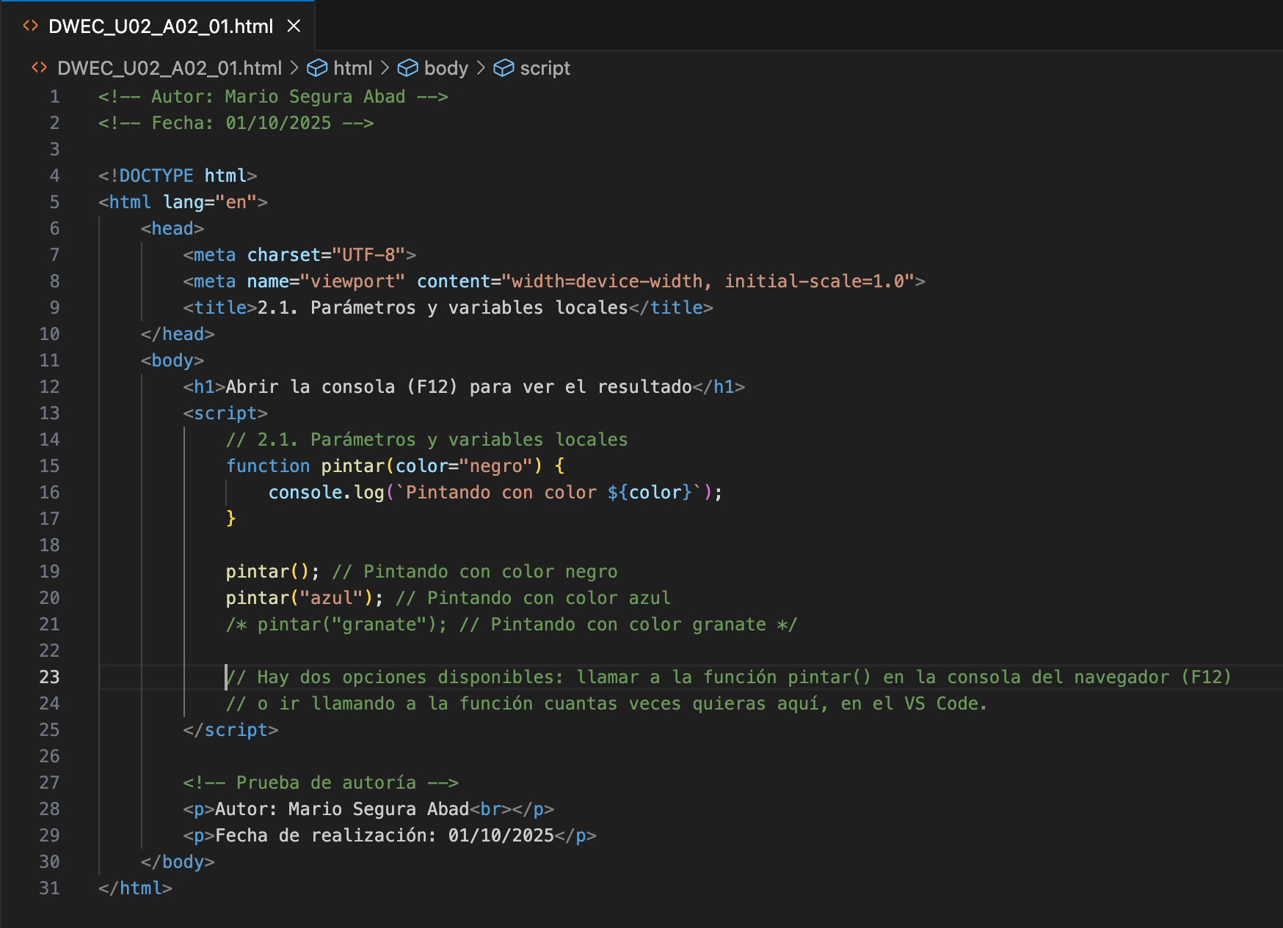

Captura de pantalla DWEC_U02_A02_02.html

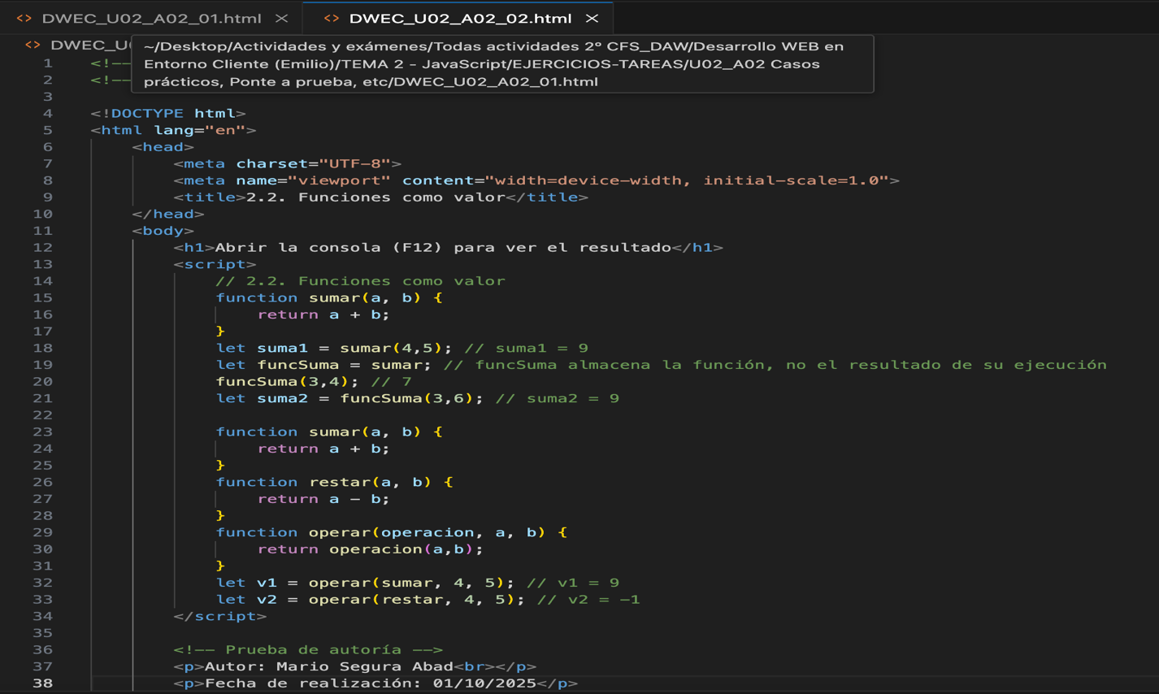

Captura de pantalla DWEC_U02_A02_03

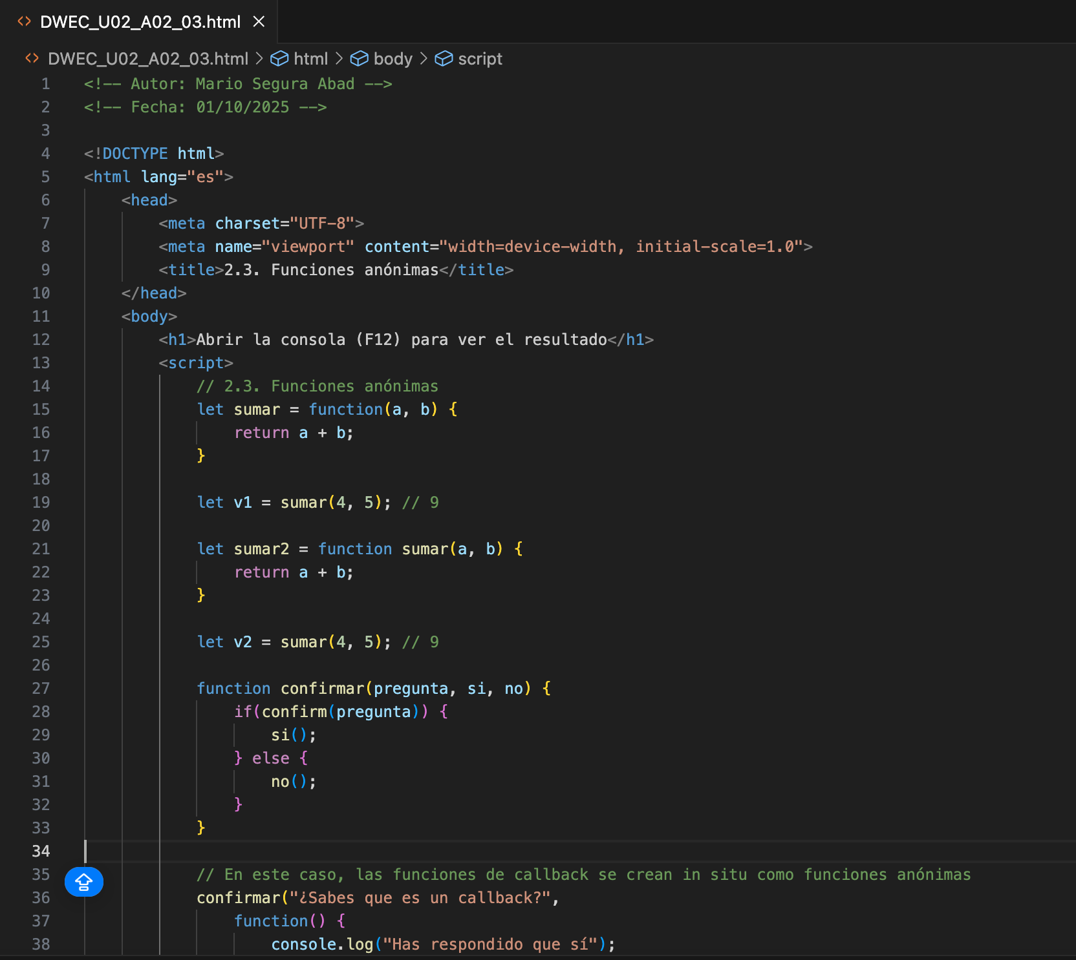
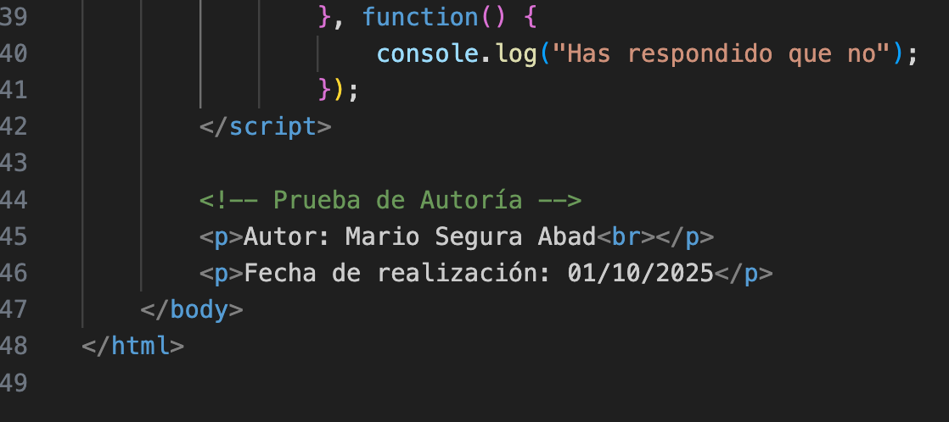

Captura de pantalla DWEC_U02_A02_04.html

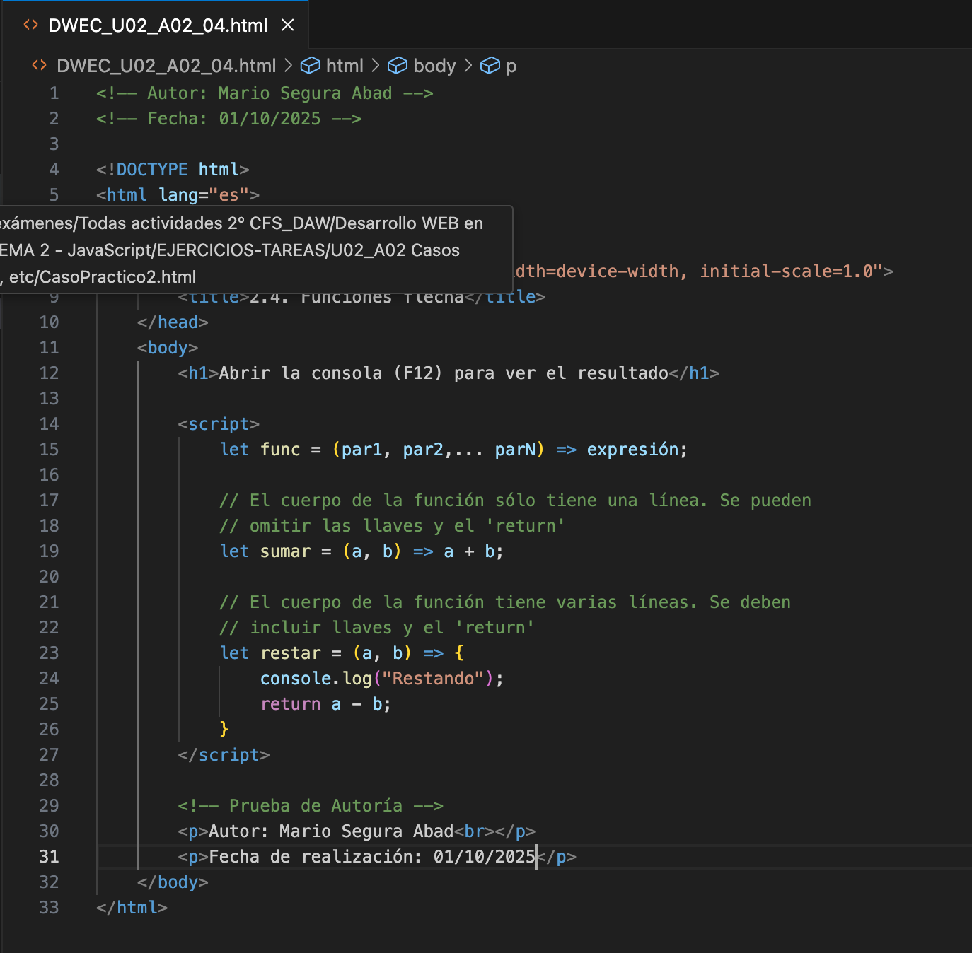

Captura de pantalla DWEC_U02_A02_05.html

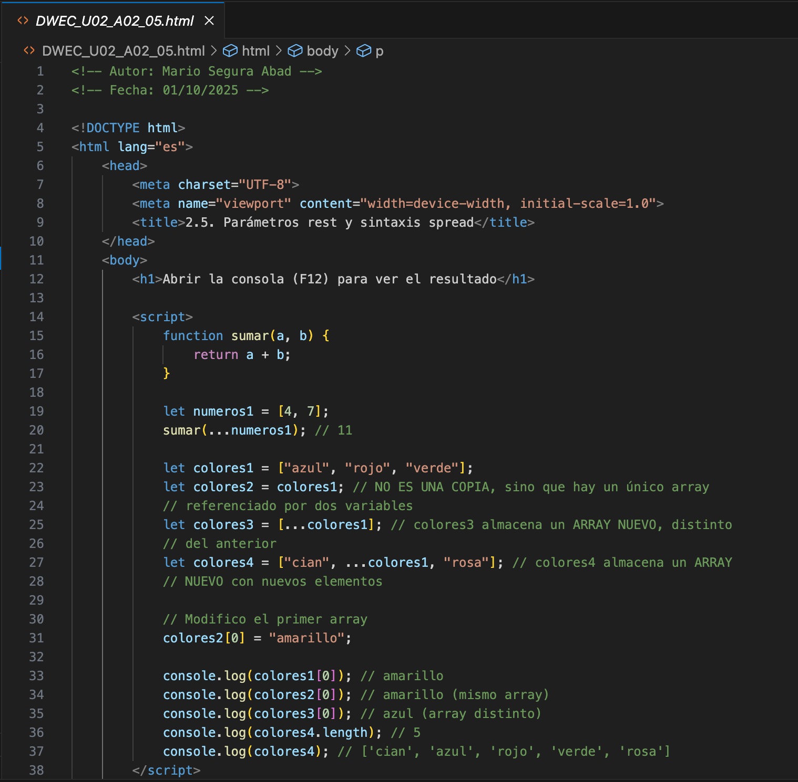
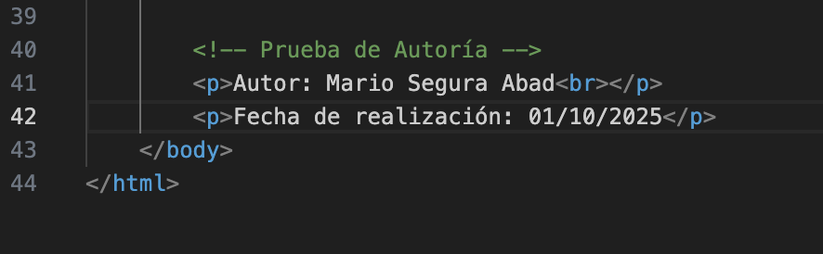
Captura de pantalla DWEC_U02_A02_06.html

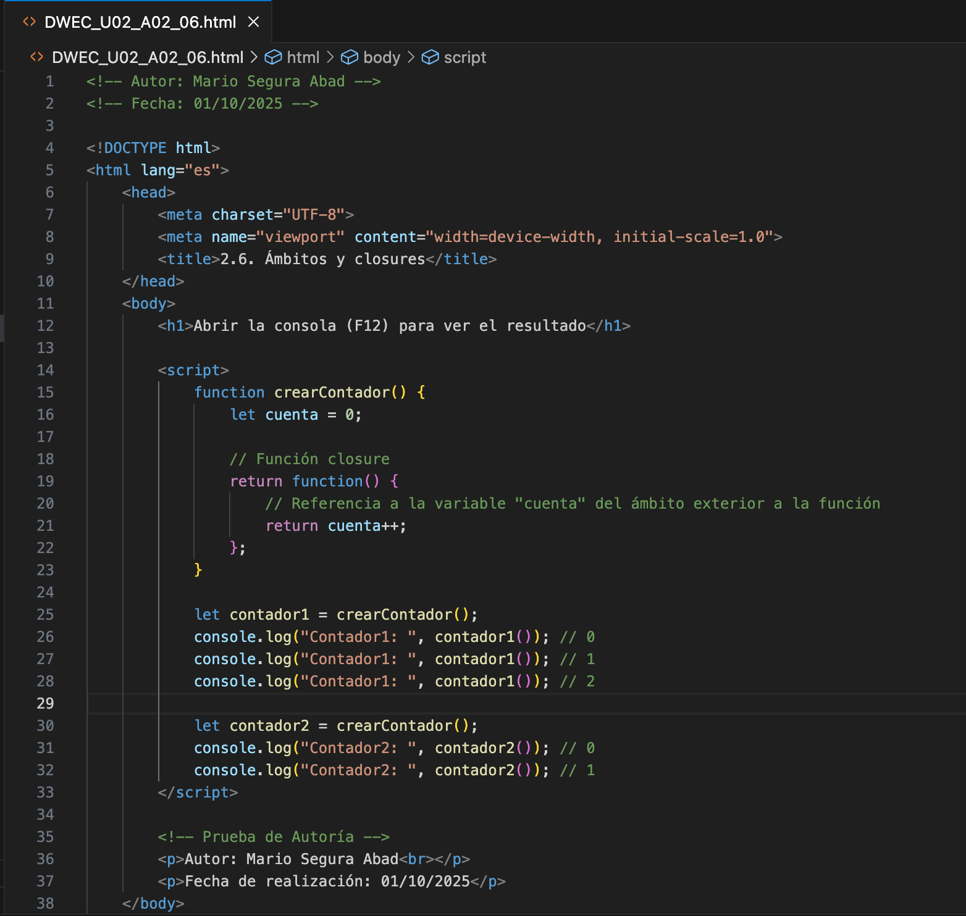

Probad los Scripts del Apartado 2
Ejecutad los scripts adjuntos y explicad su funcionamiento. Recordad incluir pruebas de autoría.

Caso práctico 2

Funciones con parámetros variables
Crea una función JavaScript que admita un conjunto variable de números. La función deberá devolver la media aritmética de los números introducidos. A continuación, se muestran ejemplos de llamada a la función:

media(); //0
media(2,4); // 3
media(1); // 1
media(3, 5, 7, 14); // 7.25

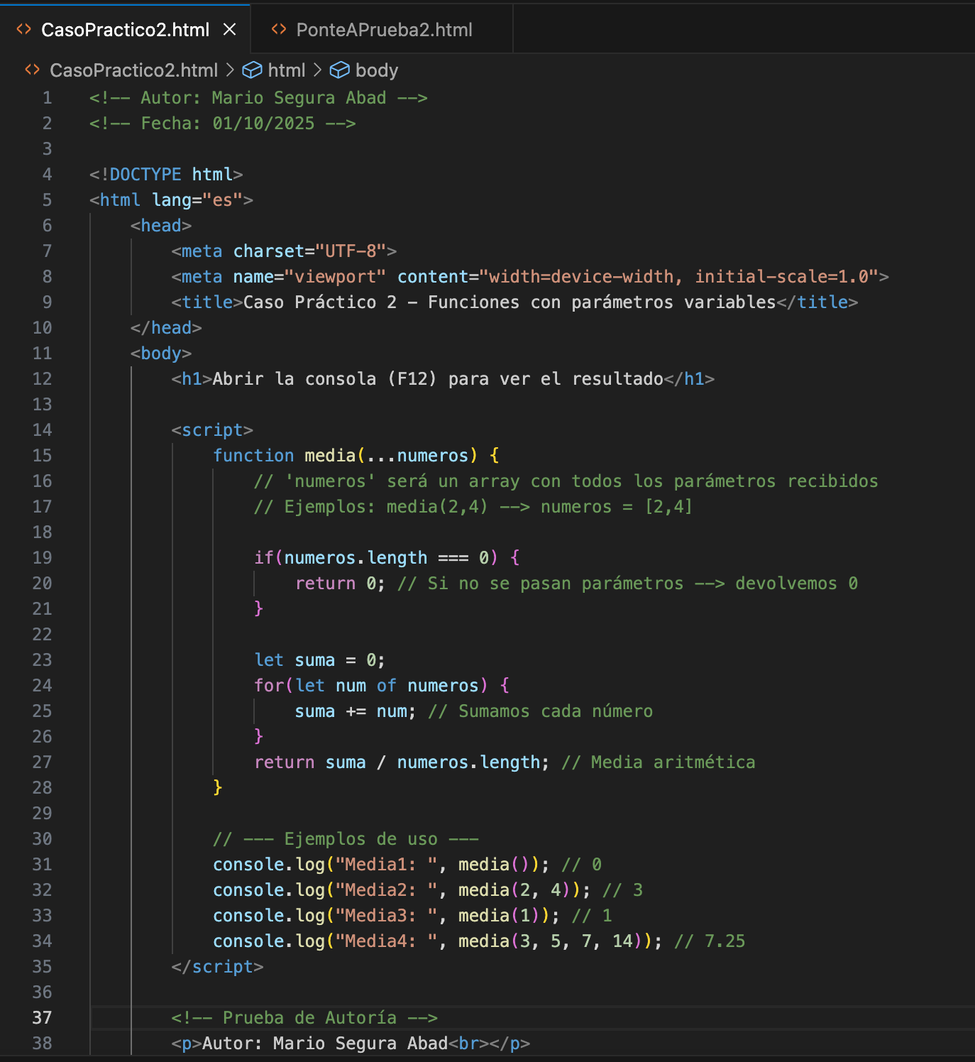
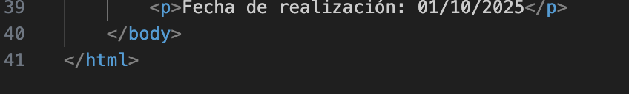

Ponte a prueba 2

Funciones flecha
Reescribe las siguientes funciones con sintaxis de función flecha de la manera más simplificada posible. No debes modificar ninguna línea de su código: debes respetar el número de líneas que hay en su interior.

function funcion1(a,b) {
return (a+b)/2;
}
function funcion2(a) {
let b = 5;
return a + b;
}
function funcion3(a,b) {
let c = 10;
return a + b + c;
}

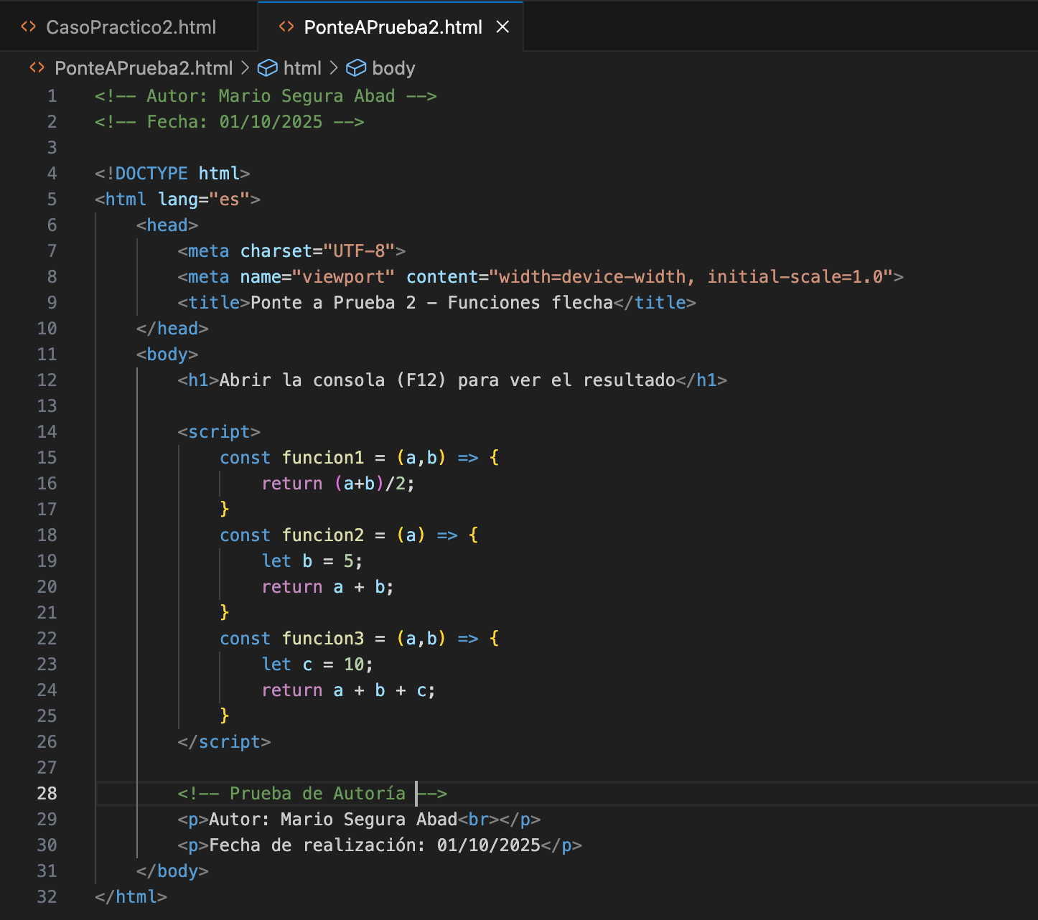

Claves de resolución:
Las funciones flecha disponen de sintaxis simplificada en función de parámetros y el número de líneas de código que hay en su cuerpo.

DESARROLLO DE LA PRACTICA
Práctica DWEC – Unidad 2

Descripción
Este proyecto contiene los ejercicios prácticos correspondientes al Apartado 2 de la teoría de JavaScript, centrados en el uso de funciones, parámetros variables y funciones flecha o funciones lambda. El objetivo principal es aplicar los conceptos previamente vistos en clase, ejecutar los scripts adjuntos, probar el código y desarrollar un caso práctico con funciones que admiten un número variable de argumentos.

Además, se ha trabajado la documentación técnica del proyecto, incluyendo comentarios identificativos, capturas de pantalla de la ejecución y estructura clara (o eso espero) en todos los apartados. Todo el contenido se ha organizado para su entrega en formato PDF y comprimido en un archivo WinRAR junto con los fuentes utilizados.

Contenido del archivo
En el proyecto se pueden encontrar los siguientes apartados:

Código del Apartado 2 de teoría:
Se ha recopilado y probado todo el código de la teoría del apartado 2, incluyendo ejemplos de funciones, llamadas con parámetros y estructuras básicas. Cada archivo incluye comentarios con la autoría. Se han capturado los resultados por consola como prueba de ejecución.
Ejemplo de ejecución:

Salida por consola – DWEC_U02_A02_01.html
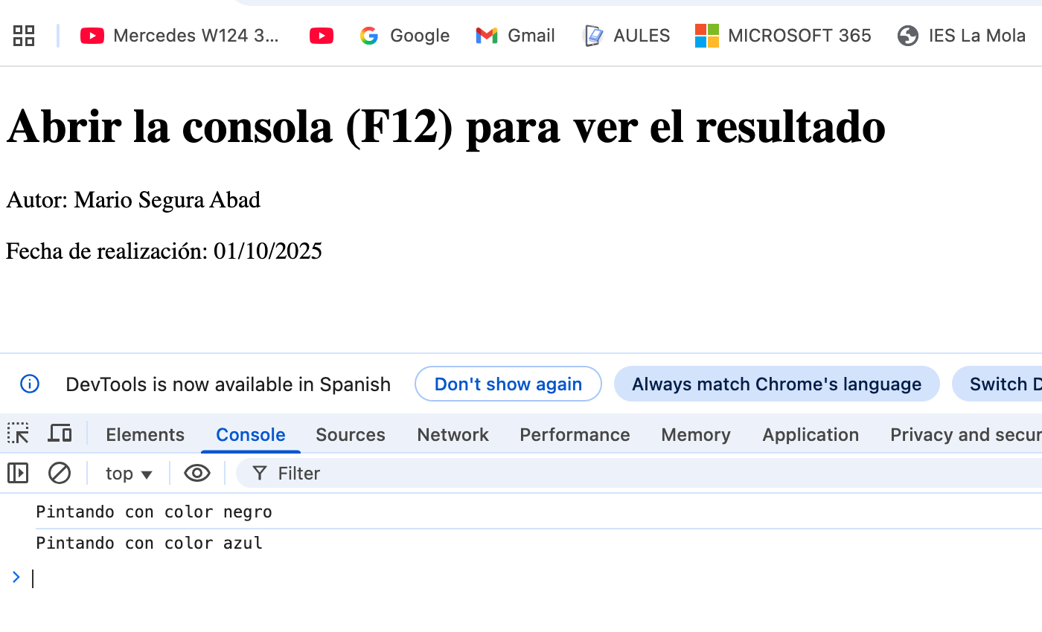

Salida por consola – DWEC_U02_A02_02.html
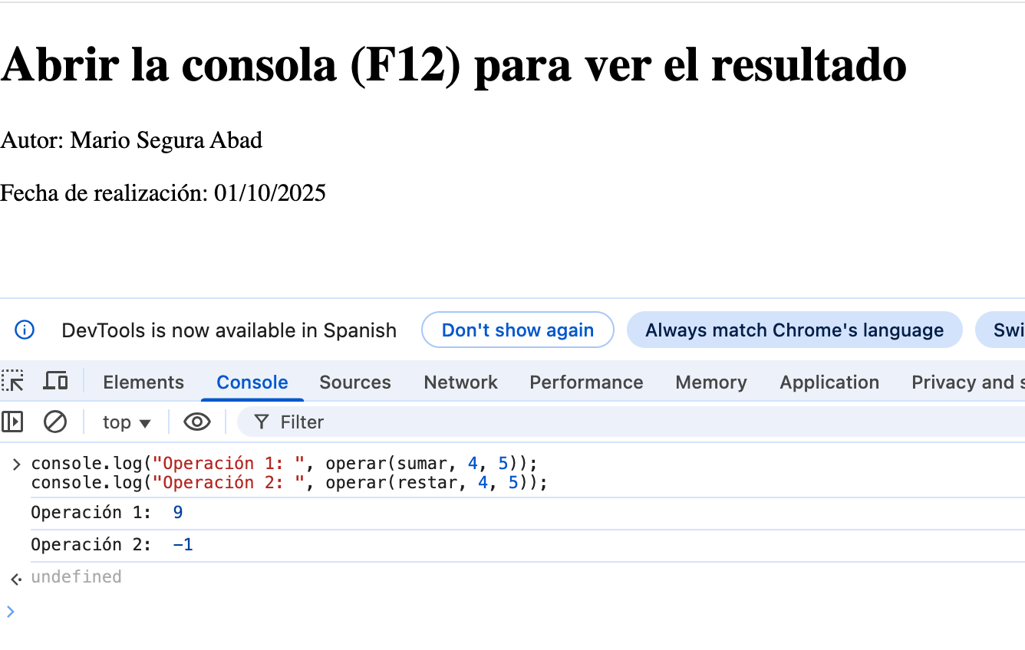
Salida por consola – DWEC_U02_A02_03.html
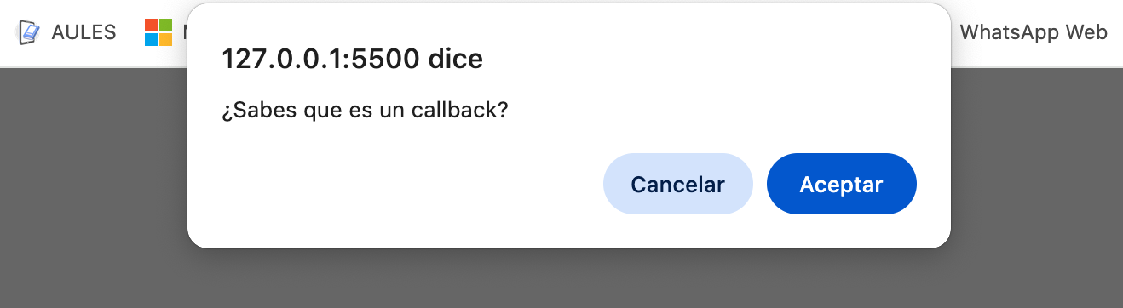
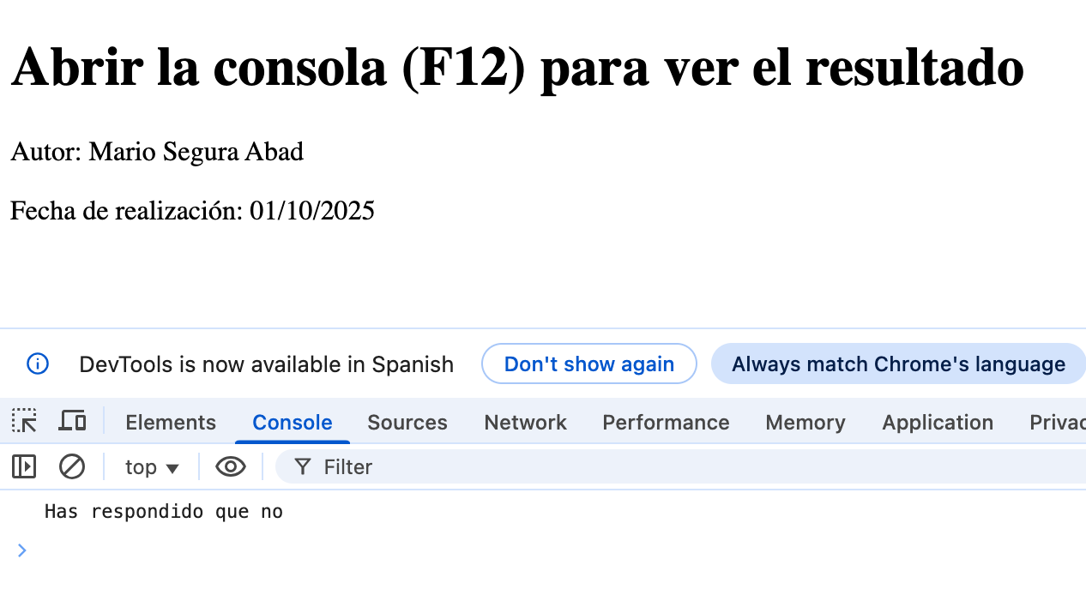
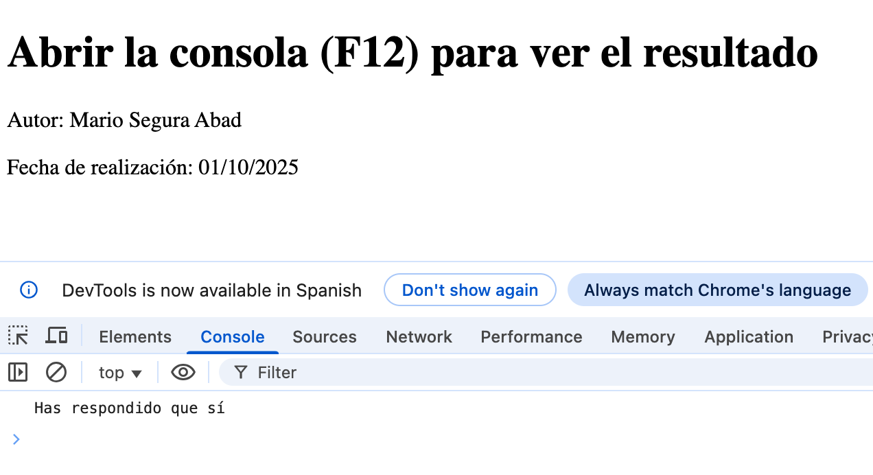

Salida por consola – DWEC_U02_A02_04.html
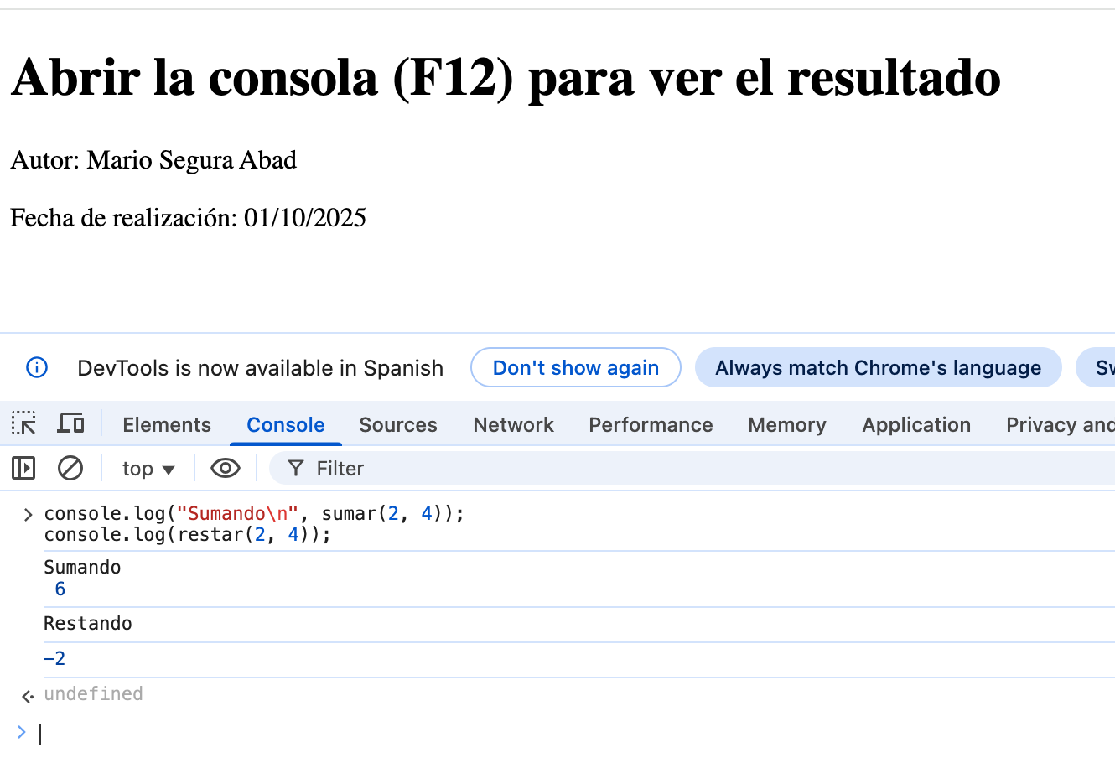

Salida por consola – DWEC_U02_A02_05.html
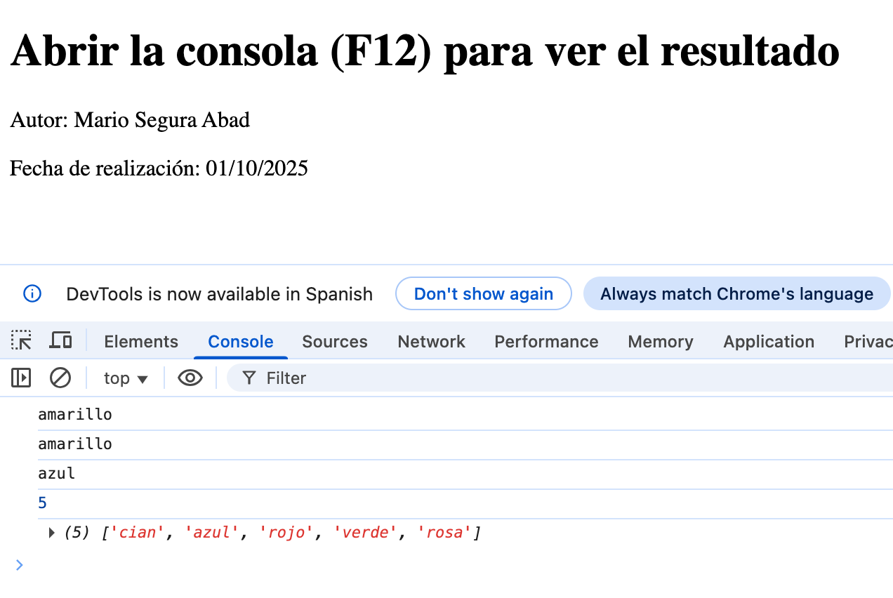
Salida por consola – DWEC_U02_A02_06.html
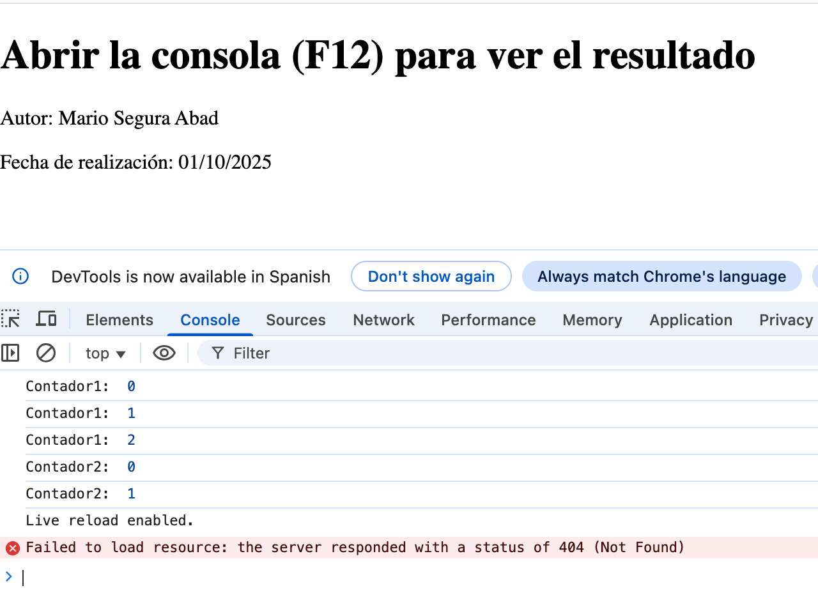

Scripts adjuntos:
Se han ejecutado mismamente los scripts proporcionados en la tarea, explicando su funcionamiento línea por línea. Se han documentado los resultados obtenidos y se han incluido pantallazos de la prueba de autoría.
Ejemplo de ejecución:

Salida por consola – DWEC_U02_A02_01.js
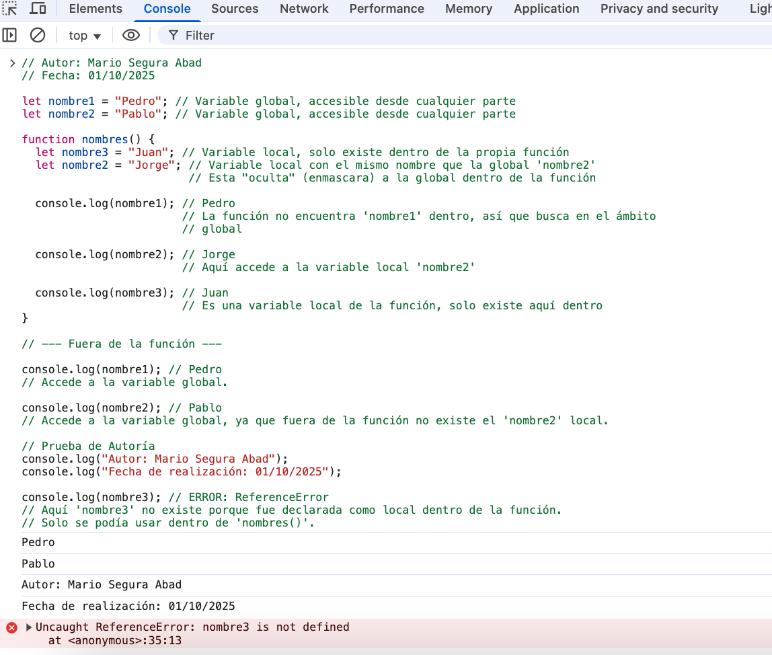

Salida por consola – DWEC_U02_A02_02.js
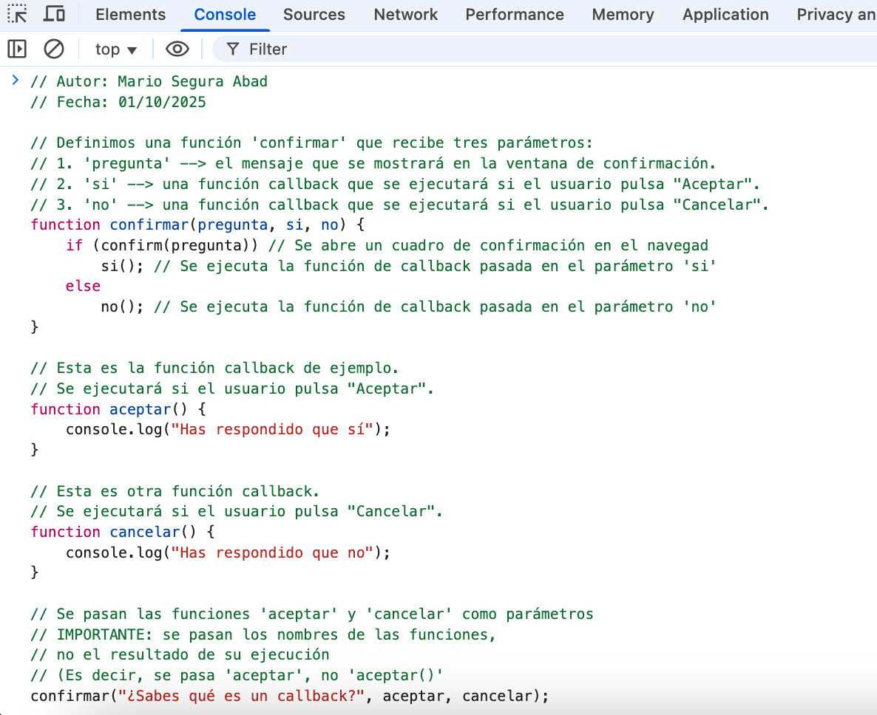
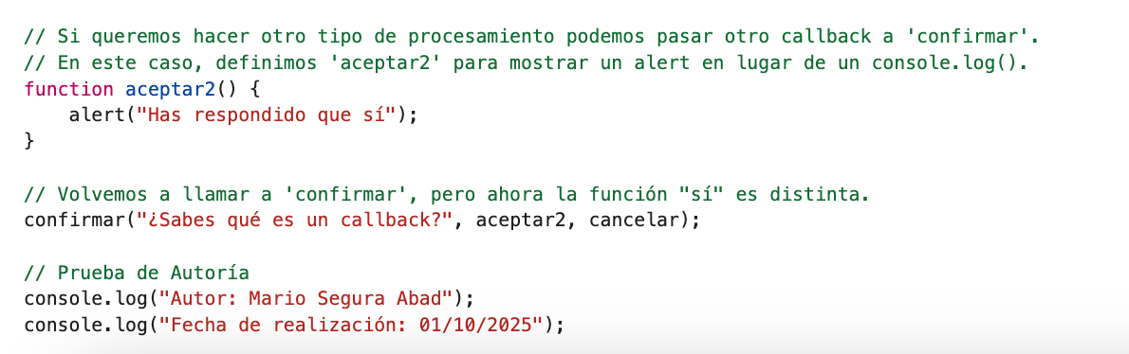

Salida por consola – DWEC_U02_A02_03.js
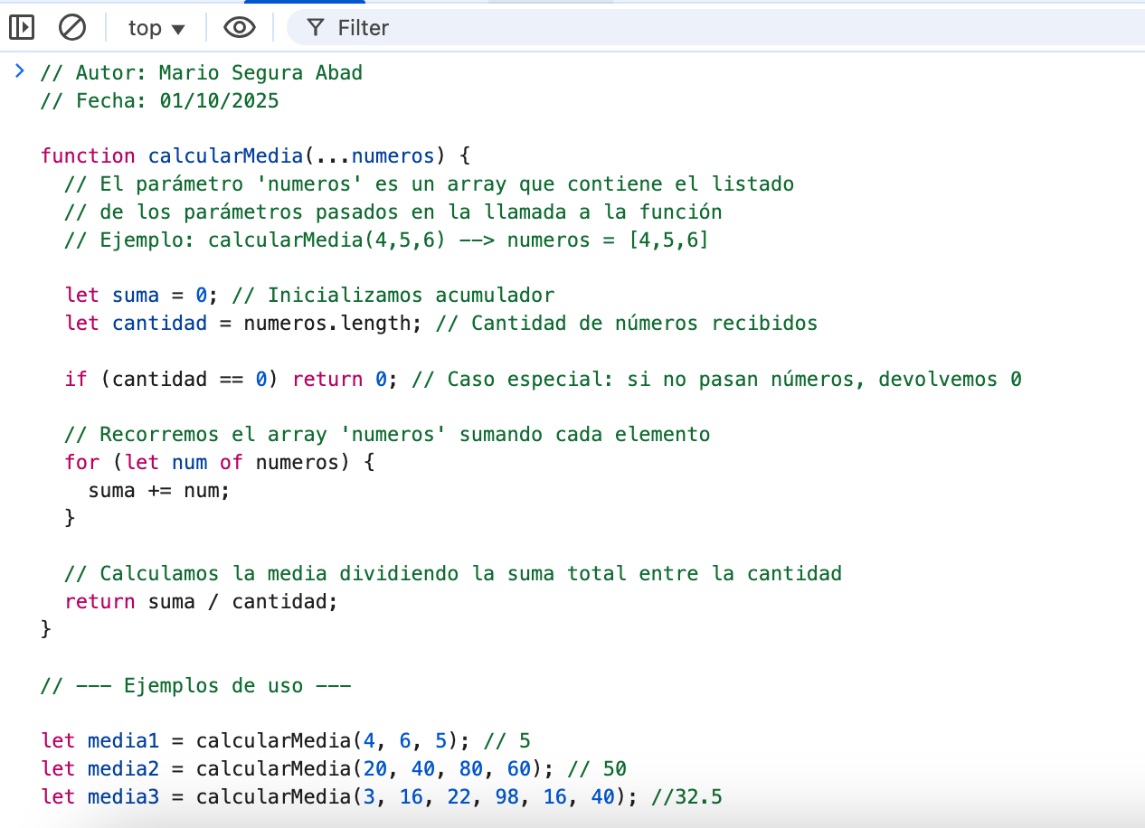
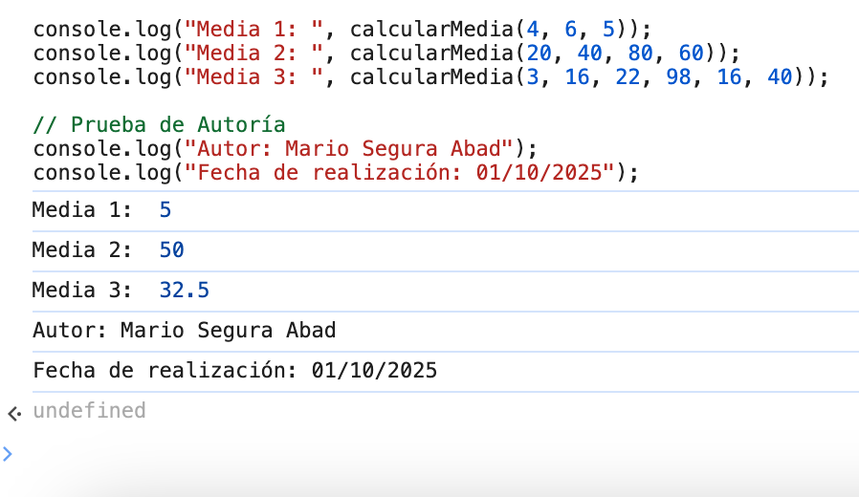

Caso práctico 2 – Funciones con parámetros variables:
Se ha creado una función llamada media() que admite un número variable de argumentos y devuelve la media aritmética. Se han probado distintos casos de llamada, incluyendo sin argumentos, con uno, dos y varios números.
Ejemplo de ejecución:

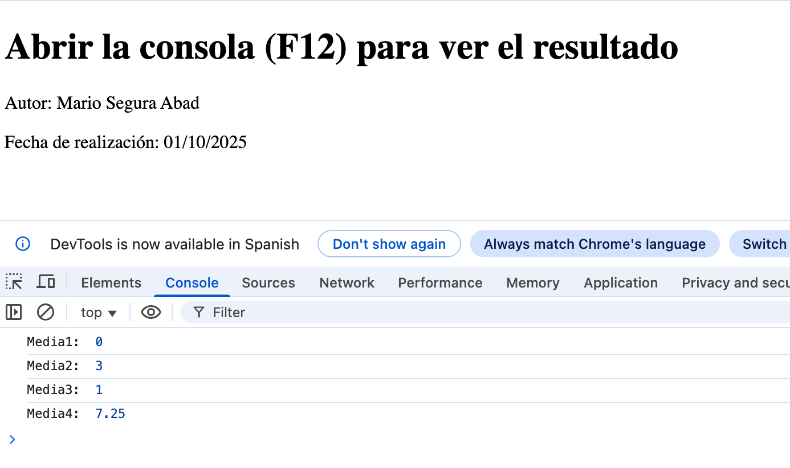

Ponte a prueba 2 – Funciones flecha (o lambda):
Se han reescrito las funciones propuestas utilizando la sintaxis correspondiente de las funciones flecha, respetando el número de líneas en su interior.

Ejemplo de ejecución:
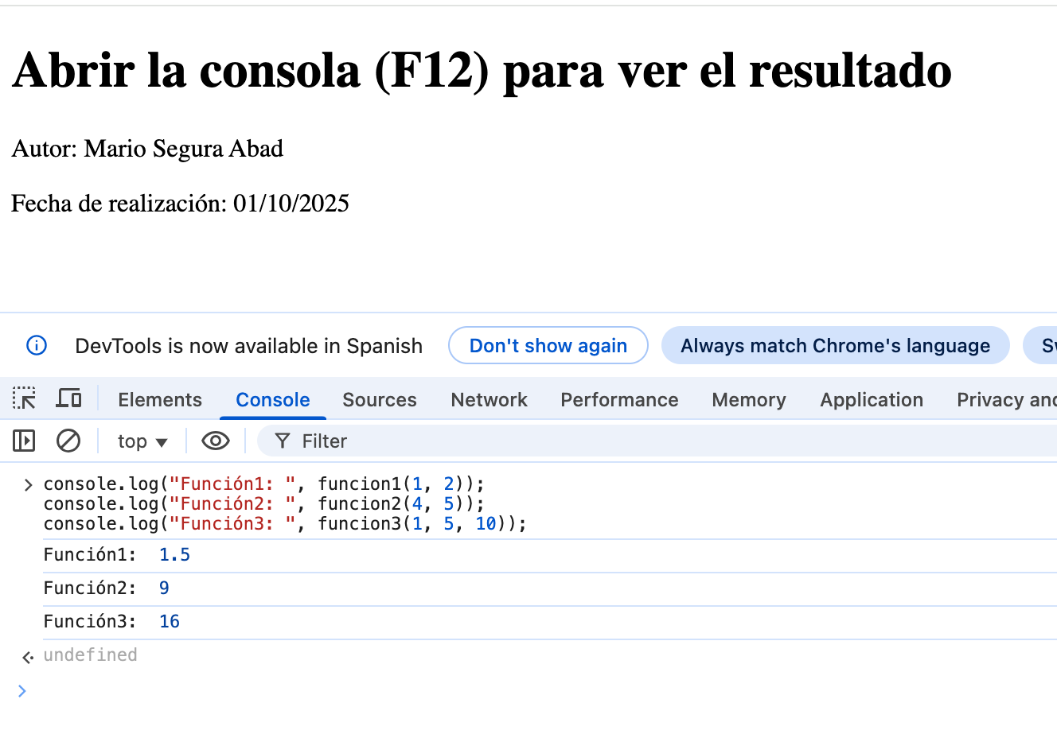

Documentación técnica:
Se ha generado un documento PDF, junto con un archivo README.md que incluye portada, introducción, desarrollo por ejercicios, conclusión y capturas de pantalla. Todo el contenido estará justificado (Ctrl + J) y estructurado en hojas independientes, cumpliendo con los requisitos del Anexo 1 – Instrucciones de entrega.

Cómo visualizarlo
Para visualizar y ejecutar correctamente el proyecto, se deben seguir los siguientes pasos:

Descargar el/los archivo(s), en este caso, Scripts Apartado2.rar en la propia tarea.

Abrir los archivos .js en un editor de texto compatible, en mi caso, VS Code.

Ejecutar los programas desde la consola utilizando el navegador:

Para los scripts .js con console.log, utilizaremos la consola del navegador.

Para scripts HTML, abriremos el archivo directamente en el navegador.

Revisar las capturas de ejecución incluidas en la carpeta correspondiente, que mostrarán los resultados por consola junto con el nombre y la fecha.

Objetivos de la práctica
Los objetivos principales de esta práctica son:

Probar y comprender el código del material teórico del Apartado 2.

Ejecutar y analizar los scripts facilitados adjuntos en la tarea.

Crear una función que admita parámetros variables y calcule la media aritmética.

Reescribir funciones tradicionales usando sintaxis de función lambda.

Documentar correctamente cada ejercicio, incluyendo la prueba de autoría y capturas de pantalla.

Familiarizarse con la creación de documentación técnica en formato Markdown y PDF.

Aplicar buenas prácticas de programación y presentación de proyectos.

“Reflexionar” sobre la utilidad de funciones flexibles en JavaScript.

CONCLUSIÓN
Este proyecto nos ha permitido aplicar conceptos clave de JavaScript que, posiblemente hasta ahora desconocía, como funciones con parámetros variables y funciones lambda. Se ha reforzado la lógica de programación, la validación de resultados y la documentación técnica del trabajo. La práctica también ha sido útil para mejorar la claridad del código y la presentación clara y estructurada de los ejercicios.

